

## DATA: / / 2018

## PROFESSOR (A): LAÉRCIO

**LISTA DE EXERCÍCIO DE GEOGRAFIA**

# SÉRIE: 6º ANO

**ALUNO (A): Nº:**

**NOTA:**

# 2º BIMESTRE

1) Leia as informações a seguir.

**A** **Geografia** **é uma** ciência que possui um **objeto de estudo e** t**ambém estuda a relação recíproca entre o homem e o meio ambiente. Para alguns a Geografia pode ser uma prática humana de conhecer onde se vive para compreender e planejar o espaço onde se vive.** (Trecho adaptado) Disponível em: < http://geociencia-edu.blogspot.com.br/2011/03/o-que-e-geografia.html-/>. Acesso em: 15 set. 2012.

Para planejar o espaço a Geografia:

(A) descreve os lugares.

(B) estuda o espaço geográfico.

(C) interpreta os mapas.

(D) observa a paisagem.

2) Analise as imagens que retratam diferentes paisagens.

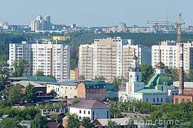

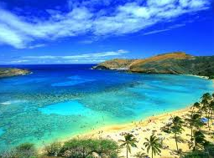

A paisagem pode ser definida como um (a)

(A) fotografia de um lugar com características naturais.

(B) fotografia do que vemos e observamos de um lugar.

(C) fotografia que representa aspectos sociais humanizados.

(D) quadro com aspectos sociais e culturais de uma região.

3) Analise a imagem a seguir.

As convenções cartográficas

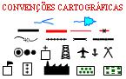

(A) Abrangem símbolos que atendem às exigências de uma reprodução mais detalhada.

(B) Destacam símbolos convencionais indispensáveis na representação de cartas topográficas.

(C) Ressaltam acidentes do terreno em linhas barométricas, objetivando detalhamento da carta.

(D) Ressaltam a importância dos símbolos na representação de mapas com escala reduzida.

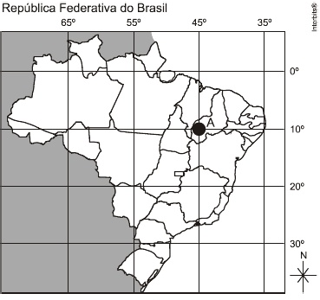

4) Analise as informações cartográficas do mapa a seguir.

De acordo com as informações cartográficas apresentadas no mapa, o

(A) Brasil é cortado pelo Trópico de Câncer na porção meridional.

(B) Brasil possui a maior parte de suas terras no hemisfério setentrional.

(C) ponto A localiza-se no hemisfério austral na porção ocidental.

(D) ponto A localiza-se na porção boreal no Hemisfério Oriental.

5) Leia o texto a seguir.

No dia 13/08/2012 ocorreram dois terremotos que abalaram o noroeste do Irã na região montanhosa de Varzeghan, Ahar e Heris, na província de Azerbaijão Oriental. Deixaram 306 mortos, em sua maioria mulheres e crianças e 3.037 feridos. A magnitude dos tremores foi de 6,3 e 6,4 graus, com poucos minutos de intervalo. A área ficou isolada do restante do país. Muitas pessoas perderam suas casas e equipes de apoio foram chamadas em todo país para ajudar às vítimas. (trecho do texto adaptado).

Homem fica no meio de destroços de casa destruída na vila de Baje-Baj, no Irã (Foto: AFP)

Disponível em: < http://g1.globo.com/mundo/noticia/2012/08/terremotos-no-ira-deixaram-306-mortos.html-/>.

Acesso em: 22 set. 2012.

Explique os motivos geradores dos terremotos no Irã.

_____________________________________________________________________________________________________________________________________________________________________________________________________________________________________________________________________________

6) Leia as informações a seguir.

Tectonismo ou diastrofismo é um termo geral relativo a todos os movimentos da crosta terrestre com origem em processos tectônicos. Incluem-se a formação de bacias oceânicas, continentes, planaltos e cordilheiras. As subdivisões principais são duas: a orogênese e a epirogênese.

Explique o que é orogênese e epirogênese e qual a função de cada uma na formação do relevo terrestre.

_____________________________________________________________________________________________________________________________________________________________________________________________________________________________________________________________________________

7) Leia o texto e analise a imagem a seguir.

De acordo com o levantamento feito pela Associação Brasileira de Empresas de Limpeza Pública e Resíduos Especiais (Abrelpe), a média de lixo gerado por pessoa no país foi de 378 quilos (kg), montante 5,3% superior ao de 2009 (359 kg). Ao longo de 2010, o montante chegou a 60,8 milhões de toneladas de lixo. Dessas, 6,5 milhões de toneladas não foram coletadas e acabaram em rios, córregos e terrenos baldios. Do total de resíduos produzidos, 42,4%, ou 22,9 milhões de toneladas/ano, não receberam destinação adequada: foram para lixões ou aterros controlados. O levantamento identifica uma melhora na destinação final dos resíduos sólidos urbanos: 57,6% do total coletado tiveram destinação adequada como a reciclagem ou sendo encaminhados a aterros

sanitários, ante um índice de 56,8% no ano de 2009.

(Trechos do texto divulgado em 17/04/2011).

Identifique um problema socioambiental provocado pela destinação inadequada do lixo no Brasil.

_____________________________________________________________________________________________________________________________________________________________________________________________________________________________________________________________________________

8) Leia as informações e analise a figura a seguir.

A atmosfera é formada por uma camada de gases, predominando o nitrogênio (78%) e o oxigênio (21%), sendo que 1% restante é composto pelos seguintes gases: argônio, hélio, neônio, ozônio e dióxido de carbono. Apresenta também uma divisão em cinco camadas com características físicas que as diferenciam. (Trecho do texto adaptado).

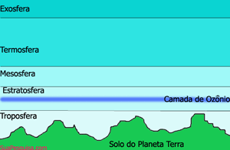Disponível em: <www.algosobre.com.br › Geografia/>.

Acesso em: 23 set. 2012.

A camada da atmosfera que apresenta uma definição correta de suas características é a:

(A) Estratosfera: compreende a camada mais baixa da atmosfera. Nela, ocorre a maioria dos fenômenos climáticos, como a formação de nuvens, chuvas, ventos, geadas, havendo grande concentração de poluentes.

(B) Exosfera: a temperatura nesta camada passa de 1.000 °C em sua parte superior, porque nessa faixa existe grande quantidade de gás chamado oxigênio atômico, que absorve o calor dos raios ultravioletas.

(C) Mesosfera: É a camada da atmosfera com as menores médias de temperatura (de -5 °C a -95 °C).Isso ocorre em virtude da ausência de nuvens e gases capazes de absorver a energia solar.

(D) Termosfera: a 22 quilômetros de altitude está a camada de ozônio, um gás rarefeito responsável por filtrar os raios ultravioletas emitidos pelo Sol, permitindo o desenvolvimento da vida.

9) O ar é uma mistura homogênea de gases. Qual o gás mais presente na atmosfera?

a) Oxigenio

b) Nitrogenio

c) Hidrogenio

d) Helio

10) Analise a imagem a seguir.

Uma das preocupações ambientais da atualidade é a destruição da camada de ozônio, que forma um escudo protetor da vida na Terra contra a radiação ultravioleta.

Disponível em: <([http://www.mundovestibular.com.br](http://www.mundovestibular.com.br/articles/9228/1/Buraco-na-Camada-de-Ozonio/Paacutegina1.html)>. Acesso em: 30 set. 2012.

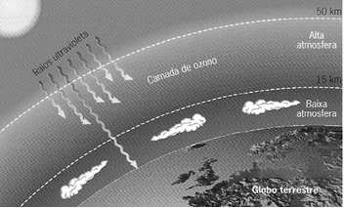O gás ozônio é encontrado na camada chamada de:

1. Troposfera
2. Estratosfera
3. Ionosfera
4. Exosfera

11) Analise a imagem que mostra a posição dos continentes a milhares de anos atrás.

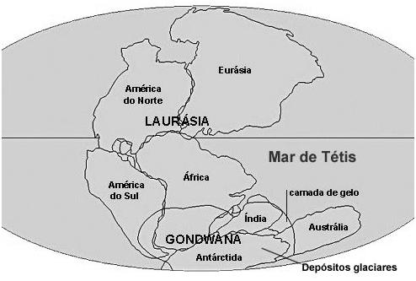

A hipótese de que os continentes haviam sido unidos no passado geológico da Terra deu origem à teoria:

1. Big Bang – grande explosão.
2. Deriva Continental.
3. Evolucionista da Terra.
4. Gaia – Terra, um ser vivo.

12) Analise o mapa com as placas tectônicas a seguir.

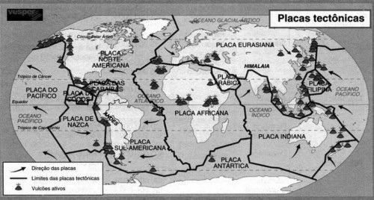

Disponível em: <[http://www.infoescola.com/geografia/placas-tectonicas](http://www.infoescola.com/geografia/placas-tectonicas/)>. Acesso em: 05 set. 2012.

Os movimentos internos das placas apresentadas no mapa podem gerar:

1. Correntes de convecção.
2. Intemperismo das rochas.
3. Terremotos e vulcões.
4. Tornados e tufões

13) “São as forças que atuam do interior para o exterior da Terra, provocando modificações na superfície terrestre. ”

O texto está dando a definição de

(a) Agentes internos do relevo

(b) Erosão eólica do relevo

(c) Erosão pluvial do relevo

(d) Agentes externos do relevo

14) Leia o texto abaixo:

**Com o desenvolvimento da rede sismográfica mundial e dos métodos de observação e análise, foram encontradas novas interfaces e zonas de transição no interior terrestre, mostrando que a crosta, o manto e o núcleo são domínios heterogêneos. “Partindo das velocidades sísmicas, calculam-se as densidades das camadas principais e de suas subdivisões, para em seguida buscar a identificação das rochas presentes nessas camadas”.**

(PACCA, I. G. e MCREATH, I. A composição e o Calor da Terra. In: TEIXEIRA, W. et. al (orgs.). Decifrando a Terra. São Paulo: Oficina de Textos, 2000. p.85)

O texto relata que o planeta terra internamente é composto por camadas. Quais são elas?

_____________________________________________________________________________________________________________________________________________________________________________________________________________________________________________________________________________

15) Os agentes internos do relevo são responsáveis pela criação ou modificação da fisionomia da paisagem. Um desses agentes é provocado por forças no interior da Terra que atuam de forma lenta e prolongada na crosta terrestre. Entre outras consequências, é capaz de produzir deformações,  formação de falhas e de dobramentos na superfície, dando origem a diversos tipos de relevo.

Assinale a opção que corresponde ao agente interno do relevo descrito:

A)Agentes endógenos.

B) Agentes exógenos

C) Vulcanismo.

D) Desmoronamento.

16) O que é uma planície?

A)  É uma grande elevação de terreno.

B)   É um terreno plano.

C)   É um terreno situado entre montes.

D)  É uma pequena elevação de terreno.

17) Observe e responda:

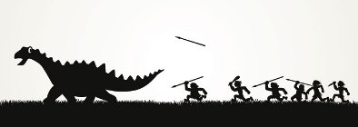

**Por que a imagem acima é incoerente?**

a) Em tempos pré-históricos, os homens não caçavam répteis.

b) Os dinossauros não eram presas fáceis para os humanos e dificilmente eram capturados.

c) Os seres humanos surgiram no período quaternário da era Cenozoica, quando os dinossauros já haviam sido extintos.

d) Quando os dinossauros surgiram, no terciário, os seres humanos não viviam mais da caça, e sim da agricultura.

18) O relevo é definido como a forma da superfície terrestre, podendo ser classificado de acordo com a variação de nível. Entre os fatores responsáveis por dar forma (modelar) ao relevo estão os vulcões, terremotos, clima, chuvas, geleiras, ventos, a ação do homem, entre outros. As principais formas de relevo existentes na Terra são

(a) Serras, Rios, Morros e Baixadas.

(b) planalto, planície, depressões e montanhas.

(c) planalto, serras e acidentes.

(d) planícies, depressões, acidentes e morros.

19) Qual a diferença de magma para  lava:

A)   É o líquido do interior da terra.

B)   É o líquido que caem na superfície terrestre.

C)   É o líquido dentro da terra e quando jorrado para fora na crosta terrestre.

D)   É um liquido gelatinoso que corre somente na superfície terrestre.

20) Através da descrição, IDENTIFIQUE as principais formas do relevo terrestre: **DEPRESSÃO, PLANÍCIE, PLANALTO, DOBRAMENTO OU MONTANHA.**

a) superfícies localizadas abaixo das terras vizinhas ou abaixo do nível médio dos mares.

______________________________________________________________________

b) áreas onde o processo de erosão é maior que o processo de sedimentação.

______________________________________________________________________

c) grandes elevações da crosta onde predominam os processos internos de formação do relevo.

______________________________________________________________________

d) áreas onde o processo de deposição é maior que o processo de erosão.

______________________________________________________________________

21) Cite abaixo os planetas que compõe o sistema solar.

_____________________________________________________________________________________________________________________________________________________________________________________________________________________________________________________________________________

22) É o sexto planeta do sistema solar a partir do Sol, sendo o segundo maior planeta desse grupo. É conhecido por ser rodeado de anéis e ser classificado como um planeta gasoso ou joviano.

A descrição acima refere-se a:

a) Urano

b) Netuno

c) Saturno

d) Júpiter

23) Cite exemplos da intervenção humana no espaço geográfico.

_____________________________________________________________________________________________________________________________________________________________________________________________________________________________________________________________________________

24) Marque abaixo a opção que deifine a ciencia cartografia?

a) É a ciencia responsável por estudar mares e oceanos.

b) A ciencia respomsável pela elaboração e estudo dos mapas.

c) É a parte da geografia que estuda o relevo.

d) É a ciencia que estuda o universo.

25) O planeta em que vivemos possui uma forma esférica irregular, achatada nos _______, sendo assim o formato do nosso planeta é _______.

26) Cite abaixo na sua concepção o uso da geografia em seu dia-a-dia.

_____________________________________________________________________________________________________________________________________________________________________________________________________________________________________________________________________________

27) Pinte o planisfério abaixo destacando os principais continentes.

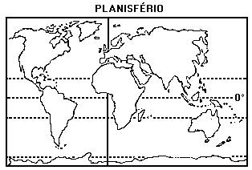

28) Um mapa com uma escala de **1cm – 20km**, possui duas cidades que apresentam uma distancia de 3 cm de uma para outra. De acordo com as informações acima, qual é a distancia real em linha reta entre as cidades?

_____________________________________________________________________________________________________________________________________________________________________________________________________________________________________________________________________________

29) As projeções cartográficas apresentadas na imagem são, respectivamente,

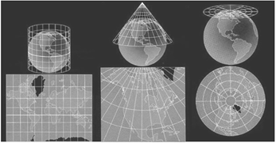

1. Projeção Azimutal Polar; Cilíndrica; Hölzel.
2. Projeção Cilíndrica; Cônica; Plana ou Azimutal.
3. Projeção de Hölzel; Mercator; Senoidal.
4. Projeção de Mercator; Plana; Senoidal.

30) De acordo com a convenção realizada pelos cientistas e estudiosos sobre a terra, qual o nome do principal **MERIDIANO** que passa por nosso planeta?

_____________________________________________________________________________________________________________________________________________________________________________________________________________________________________________________________________________

31) Diferencie **ESCALA NUMÉRICA** de **ESCALA GRÁFICA**

_____________________________________________________________________________________________________________________________________________________________________________________________________________________________________________________________________________

32) Explique a importância das convenções cartográficas para as elaborações dos mapas.

______________________________________________________________________________________________________________________________________________________________________________________________________________________________________________________________________________

______________________________________________________________________________________________________________________________________________________________________________________________________________________________________________________________________________

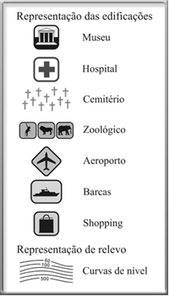

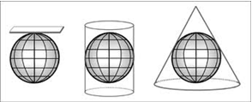33) Observe a imagem.

Coloque abaixo o nome das projeções?

_____________________________________________________________________________________________________________________________________________________________________________________________________________________________________________________________________________

34) Analise o mapa a seguir. ( vale 1 pts)

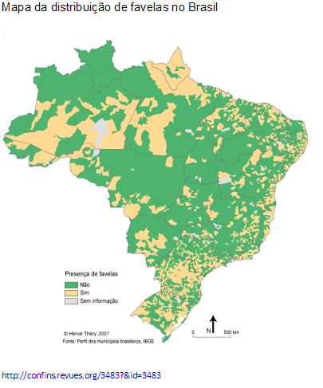

Disponível em: http://confins.revues.org/3483?&id=3483. Acesso em: 02. Nov. 2012

Analisando o mapa é possível verificar os elementos característicos que nele devem estar contidos para assegurar a leitura e interpretação de suas informações.

Estes elementos são:

1. Escala, legenda, meridianos e continentes.
2. Paralelos, linhas imaginárias, fonte e rios.
3. Rios, continentes, países e escala.
4. Título, escala, legenda, orientação e fonte.

35) Os mapas são muito importantes para a humanidade. Partindo dessa afirmação, para que servem os mapas?

_____________________________________________________________________________________________________________________________________________________________________________________________________________________________________________________________________________

36) Analise as afirmativas e marque a alternativa que não corresponde a uma característica do inverno.

a) O inverno é a estação que registra as menores temperaturas.

b) O inverno é a estação do ano que antecede a primavera.

c) As noites são mais longas que os dias durante o inverno.

d) O inverno tem início com o término do verão.

37) A estação do ano caracterizada pelos dias mais longos que as noites é:

a) Inverno

b) Verão

c) Primavera

d) Outono

38) O mapa a seguir representa a população mundial a partir de uma técnica cartográfica.

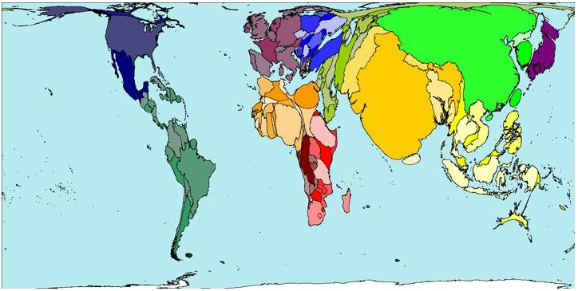

Crédito: <http://goo.gl/o9ehVW>. Acesso em: 04 mar. 2014.

A técnica utilizada na elaboração desse mapa é

1. anamorfose.
2. azimutal.
3. cilíndrica.
4. equivalente.

39) Complete as frases com as palavras do quadro.

a) O movimento de _______________ é responsável pela distribuição das quatro estações do ano.

b) Quando for _____________no hemisfério________________será verão no hemisfério Sul.

c) No _______________, os dias são mais longos e as noites são mais curtas.

d) Quando for primavera no hemisfério _____________,será ____________ no hemisfério Norte.

40) O movimento da Terra responsável pelas estações do ano é chamado de:

a) Rotação

b) Mutação

c) Translação

d) Precessão

41) A distância, em graus, entre Brasília e Roma é de 45°. Se em Brasília são 14 horas, que horas são em Roma? Lembre-se de que o horário, em Roma, está sempre adiantado em relação ao de Brasília.

a) 10 horas   b) 11horas   c) 12 horas     d) 17 horas

42) A linha imaginária considerada o marco 0° dos fusos horários é:

a) Linha do Equador

b) Trópico de Capricórnio

c) Meridiano de Greenwich

d) Trópico de Câncer

43) (PUC-MG) Ao dividir os 360 graus da esfera terrestre pelas 24 horas de duração do movimento de __________, o resultado é 15 graus. A cada 15 graus que a Terra gira, passa-se uma hora. Assim, cada uma das 24 divisões da Terra corresponde a um __________.

Para que o texto fique adequadamente preenchido, as lacunas devem ser completadas, respectivamente, por:

a) translação e meridiano.

b) translação e paralelo.

c) rotação e círculo.

d) rotação e fuso horário.

44) Analise as informações cartográficas do mapa a seguir.



*Disponível em: <https://www.google.com.br/search?q=coordenadas+geograficas&hl=pt-PT&prmd=imvns&source=lnms&tbm=isch&sa-/>. Acesso em: 16 set. 2012.*

De acordo com as informações cartográficas apresentadas no mapa, o

(A) Brasil é cortado pelo Trópico de Câncer na porção meridional.

(B) Brasil possui a maior parte de suas terras no hemisfério setentrional.

(C) ponto A localiza-se no hemisfério austral na porção ocidental.

(D) ponto A localiza-se na porção boreal no Hemisfério Oriental.

45) Leia as informações e analise a figura a seguir.

A parte sólida da Terra é a litosfera ou crosta terrestre. Ela recobre tanto os continentes quanto o assoalho marinho.

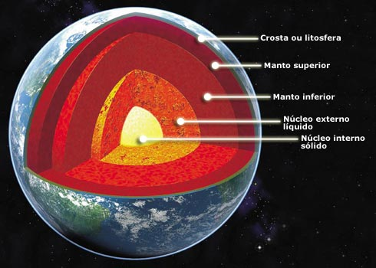

Disponível em: <http://www.google.com.br/imgres?imgurl=http://4.bp.blogspot.com/_VqrdSlcPudw/TBK2y6b4cDI/AAAAAAAAAEs/v0c9cPr4B0w/s320/estrutura%2BdaTerra -/>.

Acesso em: 22 set. 2012.

A litosfera é constituída por

(A) Ferro e Alumínio.

(B) Níquel e Ferro.

(C) Silício e Alumínio.

(D) Silício e Magnésio.

46) Cite abaixo os pontos cardeais colaterais e subcolaterais .

_____________________________________________________________________________________________________________________________________________________________________________________________________________________________________________________________________________

47 ) Defina Latitude e Longitude.

_____________________________________________________________________________________________________________________________________________________________________________________________________________________________________________________________________________

48) Leia as informações e analise a figura a seguir.

A  orogênese é o conjunto de processos que levam à formação ou ao rejuvenescimento de relevos produzidos

principalmente pelo diastrofismo.

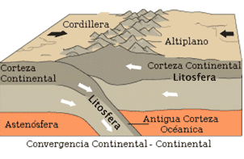

Disponível em: http://www.google.com.br/imgres?hl=pt-PT&biw=1280&bih=681&tbm=isch&tbnid=7sUopp-zbcc1FM:&imgrefurl=http://quartzodeplasma. Acesso em: 4 out. 2012.

O movimento orogenético destacado na figura apresenta como característica o encontro

(A) de placas, uma oceânica e a outra continental geradoras de uma zona de subducção com um imenso arco de vulcões.

(B) de placas no sentido convergente, que tem como consequência a formação de cordilheira marcada pela frequência de sismos.

(C) de placas no sentido divergente, responsável pela formação das dorsais oceânicas nas placas oceânicas e pelas cadeias montanhosas nas placas continentais.

(D) de placas no sentido tangencial, criando uma Zona de Subducçãoquerepresenta uma das áreas mais profundas do planeta.

49) Leia as informações e analise as imagens a seguir.

A **litosfera**  é constituída essencialmente por rochas. As rochas são agregados de minerais que diferem de sua origem mineral e de seu processo geológico, ambos apresentados nas imagens a seguir.

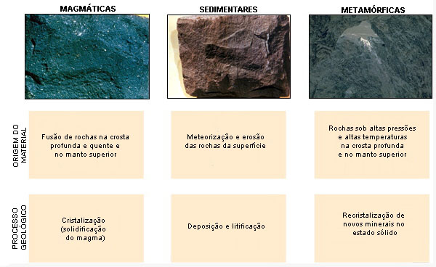

O processo de litificação apresentado na imagem pode ser definido como

(A) cristalização e deposição das rochas fundidas, originadas a partir da consolidação do magma localizado no manto superior.

(B) processo de erosão pluviométrica em rochas metamórficas, gerando a deposição de materiais marinhos em áreas mais planas.

(C) processo que converte sedimento em rocha consolidada, envolvendo processos como a desintegração, o transporte, a compactação e a cimentação.

(D) transformação  química das rochas quando submetidas ao calor e à pressão do interior da terra gerando outra rocha.

50) Leia as informações e analise a figura a seguir.

Os climas no mundo são bastante diversificados, podemos encontrar os quentes e úmidos e os quentes e secos, como o desértico destacado na figura.

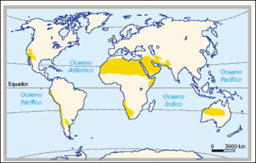

*Disponível em: < http://www.google.com.br/imgres?hl=pt-PT&sa=X&biw=1280&bih=681&tbm=isch&prmd=imvnsfd&tbnid=18zpKHWkISFrYM:&imgrefurl-/>.*

*Acesso em: 4out. 2012.*

**O clima destacado na imagem ocorre**

**(A)** nas áreas de baixa latitude, com temperatura variando em 20°C durante o inverno e 25°C durante o verão.

**(B)** nas áreas de baixa latitude, com temperaturas médias acima de 25°C e índices pluviométricos anuais acima de 2000 mm.

**(C)** nas áreas de média latitude, com temperaturas médias entre 15°C e 20°C no verão e chuvas bem distribuídas.

**(D)** nos trópicos, região emissora de ventos alíseos, onde os índices de precipitações podem chegar aproximadamente até 250 mm ao ano.